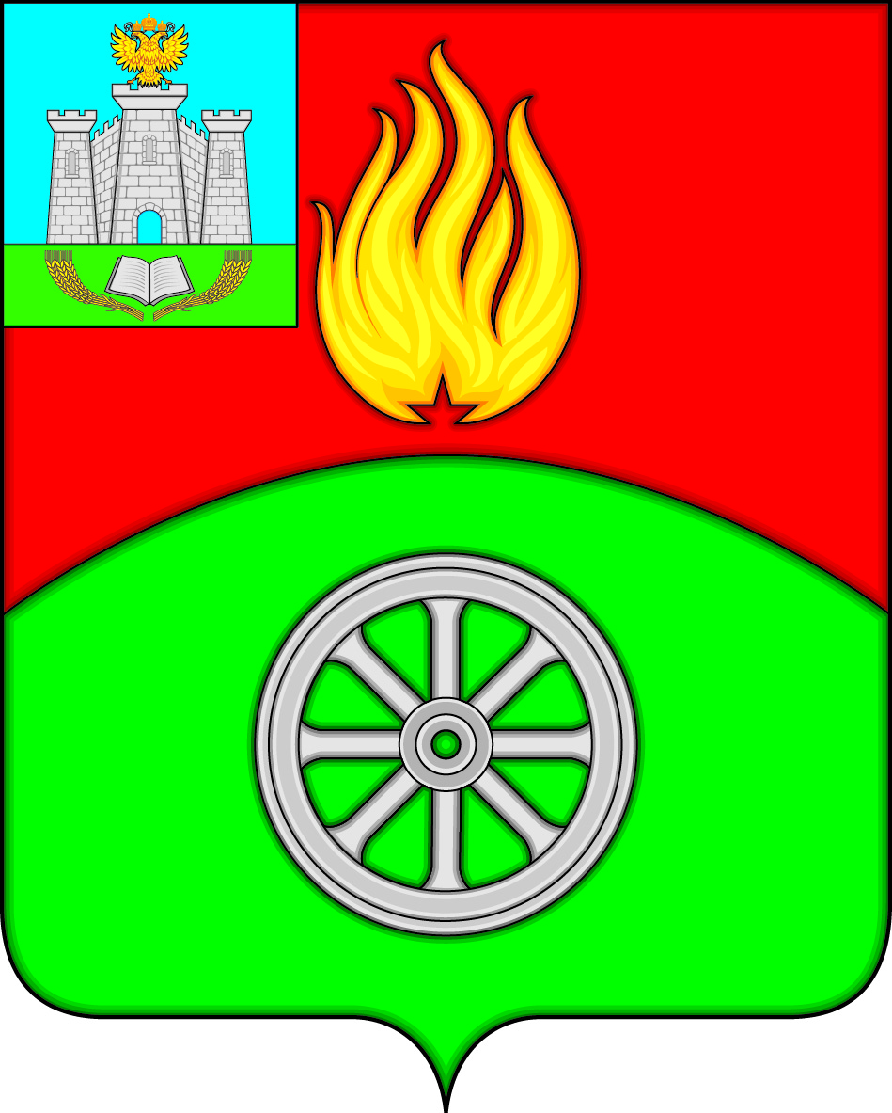

РОССИЙСКАЯ ФЕДЕРАЦИЯ
ОРЛОВСКАЯ ОБЛАСТЬ
АДМИНИСТРАЦИЯ ПОСЕЛКА ВЕРХОВЬЕ
ВЕРХОВСКОГО РАЙОНА

ПОСТАНОВЛЕНИЕ

23 мая 2022 года №162
п. Верховье

О внесении изменений в постановление администрации поселка Верховье № 36 от 29 марта 2021 года «Об утверждении муниципальной программы «Формирование современной городской среды на территории поселка Верховье на 2018-2024 годы».

В соответствии с Конституцией Российской Федерации, Бюджетным кодексом Российской Федерации, Федеральным законом от 6 октября 2003 года № 131-ФЗ «Об общих принципах организации местного самоуправления в Российской Федерации», Уставом поселка Верховье Верховского района Орловской области, администрация поселка Верховье Верховского района Орловской области постановляет:

1. Внести в Постановление администрации поселка Верховье Верховского района № 36 от 29 марта 2021 года «Об утверждении Программы «Формирование современной городской среды на территории поселка Верховье на 2018 - 2024 годы» (далее - постановление) следующие изменения:

1.1. Приложение 5 к муниципальной программе «Формирование современной городской среды на территории поселка Верховье на 2018-2024 годы» изложить в новой редакции согласно Приложению;
2. Настоящее постановление вступает в силу с момента подписания.

Глава поселка Верховье М.В. Величкина

Приложение
к Постановлению администрации
поселка Верховье от 23.05.2022 года № 162

Приложение 5
к муниципальной программе
«Формирование современной
городской среды на территории
пгт. Верховье на 2018 - 2024 годы»

Адресный перечень дворовых территорий

№ п/п | Адрес дворовой территории | Годы реализации
1 | ул. 7 Ноября, д. 1 | 2018
 | Ул. 7 Ноября, д. 3
 | ул. Ленина, д.30
 | ул. Советская,д.55
2 | ул. Коминтерна, д. 8 | 2019
3 | ул. Коминтерна, д. 9  ул. Коминтерна, д. 11
4 | ул. Коминтерна, д. 10  ул. Коминтерна, д. 14
5 | ул. Чернышова, д. 7
6 | ул. Чернышова, д.14
7 | ул. Заводская, д. 2а
8 | ул. Ленина, д. 25 | 2020
9 | ул. Ленина, д. 58
10 | ул. Ленина, д. 121, 127, 129
11 | Ул. Коминтерна, д. 6
12 | ул. Советская, д. 7
13 | Ул. Ленина, д. 107, 105 | 2021
14 | Ул. Ленина, д. 12, 14
15 | Ул. Чернышова, д. 6
16 | Ул. Чернышова, д. 8
17 | Ул. Коминтерна, д. 12 | 2022
18 | Ул. Коминтерна, д. 5, д. 5а, д. 5б
19 | Ул. Ленина, д. 17, д. 19
20 | Ул. Ленина, д. 95 | 2023-2024
21 | Ул. Ленина, д. 6
22 | Ул. МКК, д. 34
23 | Ул. МКК, д. 33
24 | Ул. Заводская, д. 4а
26 | Ул. Заводская, д. 6
27 | Ул. Чернышова, д. 4
28 | Ул. Чернышова, д. 1
29 | Ул. Ленина, д. 27
30 | Ул. Чернышова, д. 2
31 | Ул. Чернышова, д. 3
32 | Ул. Королева, д. 20
33 | Ул. Королева, д. 16
34 | Ул. Королева, д.18
35 | Ул. Коминтерна, д. 7а
36 | Ул. Чернышова, д. 9
37 | Ул. Коминтерна, д. 7
38 | Ул. Чернышова, д. 5а
39 | Ул. Чернышова, д. 10
40 | Ул. МКК, д. 30
41 | Ул. Советская, д. 11а
42 | Ул. МКК, д. 36
43 | Ул. Ленина, д. 123
44 | Ул. Ленина, д. 125
45 | Ул. Коминтерна, д. 4
46 | Ул. Коминтерна д. 3
47 | Ул. Ленина, д. 23
48 | Ул. Советская, д. 1
49 | Ул. Советская, д. 5
50 | Ул. Ленина, д. 28
51 | Ул. Ленина, д. 21
52 | Ул. Заводская, д. 4
53 | Ул. Ленина, д. 15
54 | Ул. Заводская, д. 6а
55 | Ул. Коминтерна, д. 2
56 | Ул. Коминтерна, д. 1
57 | Ул. Ленина, д. 29
58 | Ул. Чернышова, д. 5
59 | Ул. Пионерская, д. 16
60 | Ул. Королева, д. 12

Адресный перечень общественных территорий

№ п/п | Адрес общественной территории | Годы реализации
1 | Общественная территория по адресу: Орловская область, пгт. Верховье, ул. Коминтерна, д. 29 (1 Этап) | 2018
2 | Общественная территория по адресу: пгт. Верховье Орловской области на пересечении ул. Советская и ул. 7 Ноября в районе дома  № 55а по ул. Советская | 2019
3 | Общественная территория «Стадион по улице Коминтерна» | 2020
4 | Общественная территория по адресу: Орловская область, пгт. Верховье, ул. Коминтерна, д. 29 (3 Этап) | 2021
5 | Общественная территория по адресу: пгт. Верховье, ул. Пионерская (сквер) | 2021
6 | Общественная территория - Привокзальная площадь, расположенная по адресу: Орловская область, Верховский район, пгт. Верховье, ул. Привокзальная | 2022

